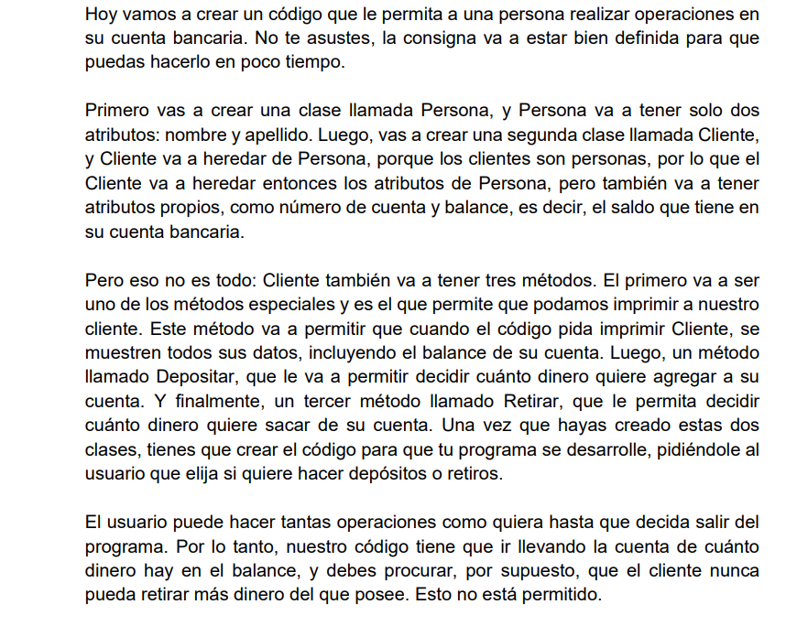**Realizar los siguiente en Python:**